|  |  |  |
| --- | --- | --- |
| **МИНИСТЕРСТВО НАУКИ И ВЫСШЕГО ОБРАЗОВАНИЯ РОССИЙСКОЙ ФЕДЕРАЦИИ** | | |
|  | **федеральное государственное бюджетное образовательное учреждение высшего образования «Российский экономический университет имени Г.В. Плеханова»**  **___________________________________________________________________________**  Московский приборостроительный техникум |

**ОТЧЕТ**

по производственной практике

ПП.02.01 «Осуществление интеграции программных модулей»

Профессионального модуля ПМ.02 «Осуществление интеграции программных модулей»

Специальность 09.02.07 Информационные системы и программирование

Квалификация: Программист

Студент ________________________ Игошев Ростислав Вадимович

*подпись фамилия, имя, отчество*

Группа П50-4-21

Руководитель практической подготовки от профильной организации

Инженер, АО «Корпорация космических систем специального назначения «Комета»,

*Должность, название профильной организации*

___________________________ Солдатов Иван Александрович

*подпись фамилия, имя, отчество*

М.П. «____» _________ 2025 года

Руководитель практической подготовки от

Московского приборостроительного техникума

___________________________ Осипян Лусине Геннадьевна

*подпись фамилия, имя, отчество*

«____» _________ 2025 года

СОДЕРЖАНИЕ

ВВЕДЕНИЕ 2

1. ЦЕЛИ И ЗАДАЧИ ПРАКТИКИ 3

2. БАЗА ПРАКТИКИ 5

3. СОДЕРЖАНИЕ ПРАКТИКИ 6

ЗАКЛЮЧЕНИЕ 7

ВВЕДЕНИЕ

Производственная практика производилась в Акционерном обществе «Корпорация космических систем специального назначения «Комета», основная деятельность корпорации заключается в создании больших информационно-управляющих систем различного назначения. Практика проводилась очно по адресу Москва, ул. Велозаводская, д. 5.

Приоритетными направлениями деятельности АО «Корпорация «Комета» являются:

- Прикладные и фундаментальные исследования в области создания космических информационно-управляющих систем;

- Научно-исследовательские работы по изучению фоновых обстановок, обнаружению малоконтрастных объектов и обработке больших потоков информации;

- Создание глобальной космической системы всепогодного наблюдения Земли.

В должностные обязанности входит: разработка базы данных и различных программных модулей.

1. ЦЕЛИ И ЗАДАЧИ ПРАКТИКИ

Цель практики - освоение студентами всех видов профессиональной деятельности по специальности 09.02.07 «Информационные системы и программирование», формирование общих и профессиональных компетенций, а также приобретение необходимых умений и опыта практической работы по специальности.

Производственная практика включает в себя следующие этапы: практика по профилю специальности и преддипломная практика.

Практика по профилю специальности направленна на формирование у студентов общих и профессиональных компетенций, приобретение практического опыта и реализуется в рамках профессиональных модулей программы специалистов среднего звена (ППССЗ) по каждому из видов профессиональной деятельности, предусмотренных ФГОС СПО по специальности.

Общие компетенции:

ОК 01. Выбирать способы решения задач профессиональной деятельности, применительно к различным контекстам.

ОК 02. Осуществлять поиск, анализ и интерпретацию информации, необходимой для выполнения задач профессиональной деятельности.

ОК 03. Планировать и реализовывать собственное профессиональное и личностное развитие.

ОК 04. Работать в коллективе и команде, эффективно взаимодействовать с коллегами, руководством, клиентами.

ОК 05. Осуществлять устную и письменную коммуникацию на государственном языке с учетом особенностей социального и культурного контекста.

ОК 06. Проявлять гражданско-патриотическую позицию, демонстрировать осознанное поведение на основе традиционных общечеловеческих ценностей.

ОК 07. Содействовать сохранению окружающей среды, ресурсосбережению, эффективно действовать в чрезвычайных ситуациях.

ОК 08. Использовать средства физической культуры для сохранения и укрепления здоровья в процессе профессиональной деятельности и поддержания необходимого уровня физической подготовленности.

ОК 09. Использовать информационные технологии в профессиональной деятельности.

ОК 10. Пользоваться профессиональной документацией на государственном и иностранном языке.

ОК 11. Планировать предпринимательскую деятельность в профессиональной сфере.

Профессиональные компетенции:

ПК 2.1 Разрабатывать требования к программным модулям на основе анализа проектной и технической документации на предмет взаимодействия компонент;

ПК 2.2 Выполнять интеграцию модулей в программное обеспечение;

ПК 2.3 Выполнять отладку программного модуля с использованием специализированных программных средств;

ПК 2.4 Осуществлять разработку тестовых наборов и тестовых сценариев для программного обеспечения;

ПК 2.5 Производить инспектирование компонент программного обеспечения на предмет соответствия стандартам кодирования;

2. БАЗА ПРАКТИКИ

Полное название организации: Акционерное общество «Корпорация космических систем специального назначения «Комета».

Краткое название: АО «Корпорация «Комета».

Подразделение: ОКБ-42 Отдел программного обеспечения

Руководитель от организации: Солдатов Иван Александрович

Должность руководителя: Инженер-программист

Адрес организации: Москва, ул. Велозаводская, д. 5.

В качестве средств вычислительной техники использовался персональный компьютер. Его характеристики представлены в таблице 1.

Таблица 1 – Программные средства

|  |  |  |  |
| --- | --- | --- | --- |
| № | Тип средства | Название средства | Назначение |
| 1 | 2 | 3 | 4 |
| 1 | Система разработки программного обеспечения | QT Creator | Разработка программного обеспечения на языке C++ |
| 2 | Текстовый редактор | LibreOffice Writer | Разработка документации, формирование отчётных документов по шаблонам |

Таблица 2 – Технические средства

|  |  |  |
| --- | --- | --- |
| № | Тип оборудование | Наименование оборудование |
| 1 | 2 | 3 |
| 1 | Размер экрана: | 17” |
| 2 | Разрешение экрана: | 1920x1080 пикс. |
| 3 | Линейка процессора: | 2 x Intel Pentium 4 CPU 3GHz |
| 4 | Количество ядер процессора: | 2 |
| 5 | Оперативная память: | 2 ГБ |
| 6 | Тип видеокарты: | Интегрированная |
| 7 | Видеокарта: | - |
| 8 | Конфигурация накопителей: | HDD |
| 9 | Общий объем всех накопителей: | 120 ГБ |
| 10 | Операционная система | Astra Linux |

3. СОДЕРЖАНИЕ ПРАКТИКИ

В ходе производственной практики была поставлена задача разработать базу данных для ее последующего использования в Desktop-приложении учета и отслеживания электронных приборов.

Виды повседневных работ, выполнимых на практике представлены в таблице 3.

Таблица 3 – Виды работ

|  |  |  |
| --- | --- | --- |
| Дата или период выполнения  работ | Краткое содержание  выполняемых работ | Подпись  руководителя  по практической подготовке  от профильной  организации |
| 04.11.2024 | Анализ требований |  |
| 07.11.2024 | Проектирование архитектуры приложения |  |
| 11.11.2024 | Проектирование интерфейса приложения |  |
| 14.11.2024 | Интеграция БД с Desktop-приложением. |  |
| 18.11.2024 | Реализация спроектированного интерфейса |  |
| 21.11.2024 | Реализация ролевого многопользовательского доступа |  |
| 25.11.2024 | Реализация CRUD-операций. |  |
| 28.11.2024 | Реализация адаптивной верстки |  |
| 02.12.2024 | Реализация сообщений об ошибках |  |
| 05.12.2024 | Отладка программного кода |  |
| 09.12.2024 | Выявление уязвимых модулей программы |  |
| 12.01.2025 | Разработка тестовых сценариев |  |
| 16.01.2025 | Первичное тестирование |  |
| 20.01.2025 | Исправление ошибок программного кода |  |
| 23.01.2025 | Финальное тестирование. |  |
| 27.01.2025 | Инспектирование программного обеспечения на предмет соответствия стандартам кодирования |  |
| 30.01.2025 | Оформление необходимой документации |  |
| 03.02.2025 | Проверка документации и исправление недостатков |  |
| 06.02.2025 | Печать и подпись готовой документации |  |

Результаты работы:

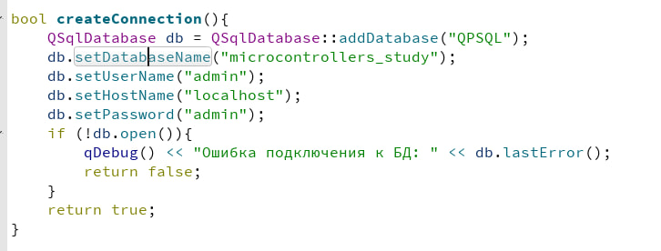

Рисунок 1 – Подключение к БД

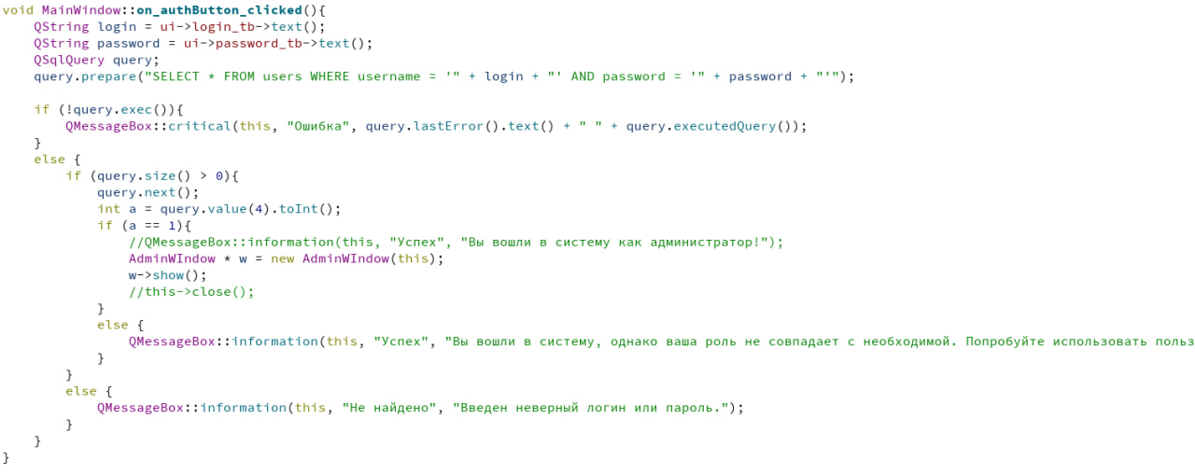

Рисунок 2 - Авторизация

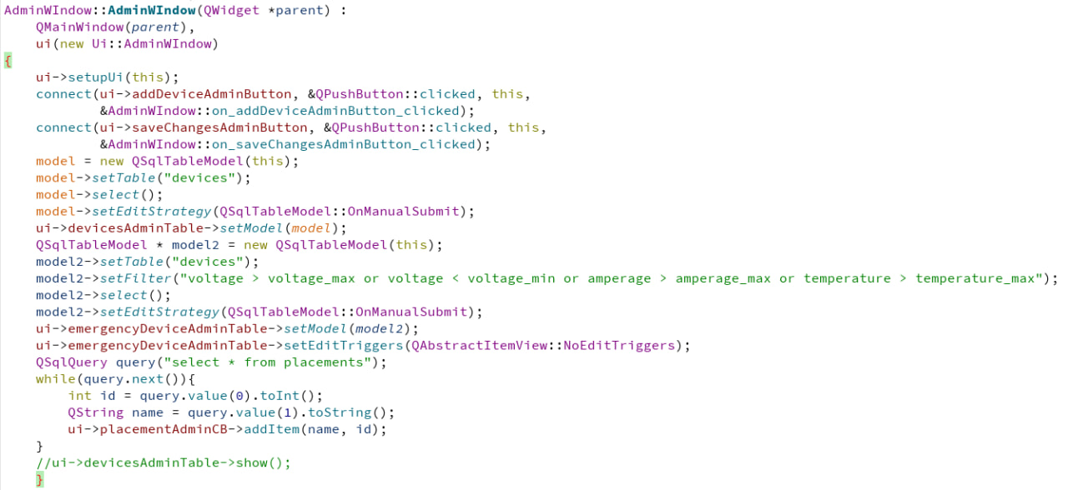

Рисунок 3 – Отображение данных из БД

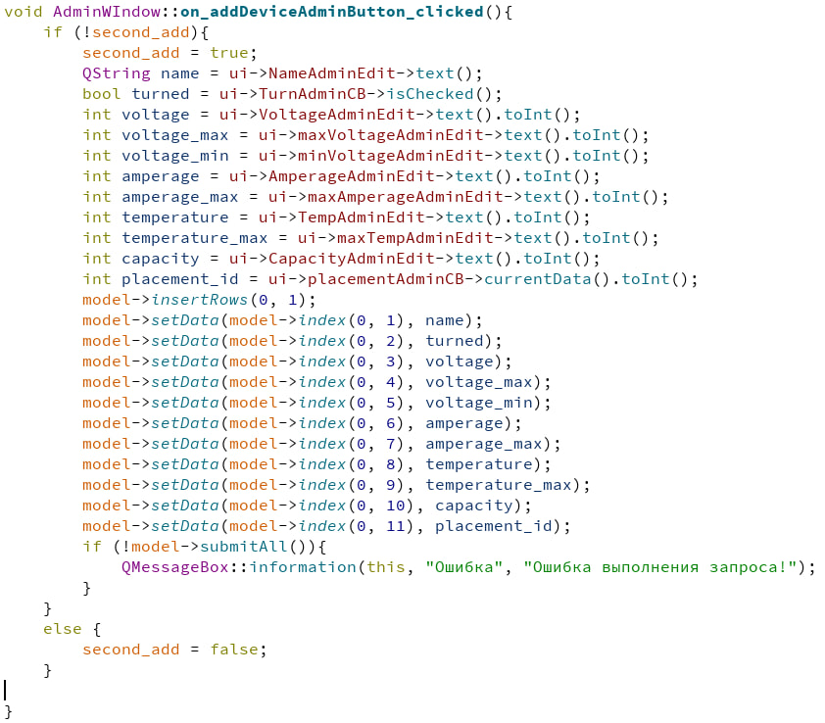

Рисунок 4 – Добавление устройства

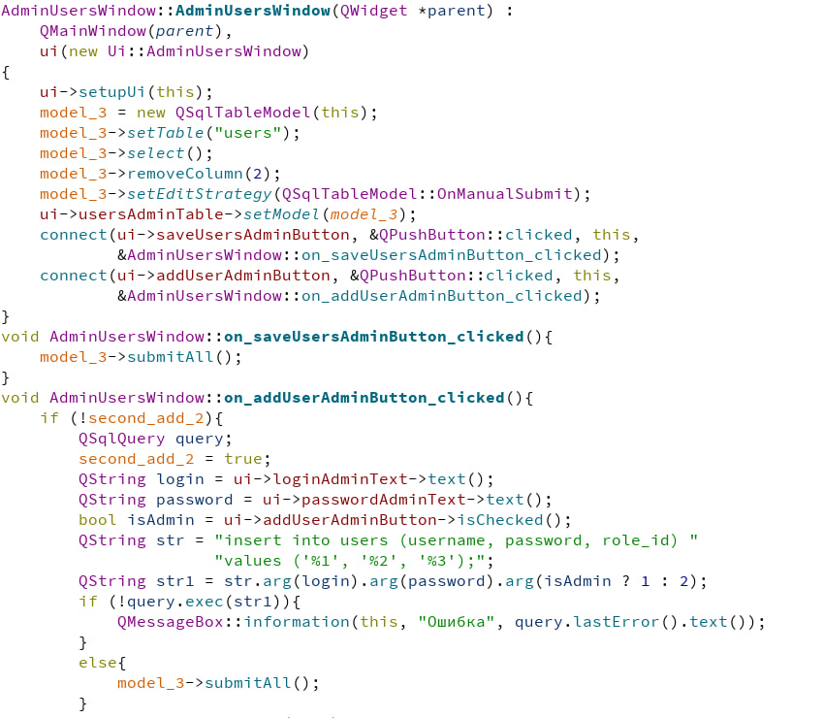

Рисунок 5 – Добавление пользователя и сохранение измененных данных

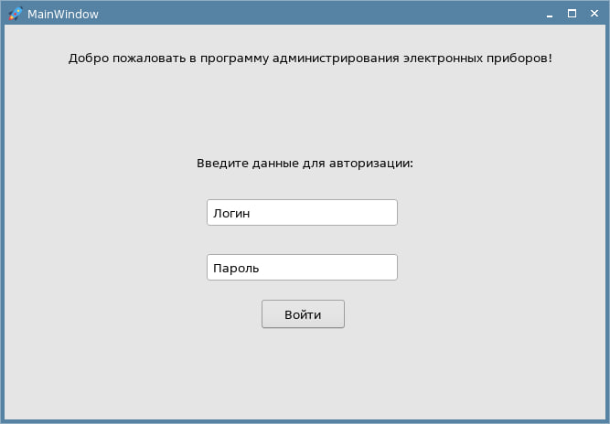

Рисунок 6 – Страница авторизации

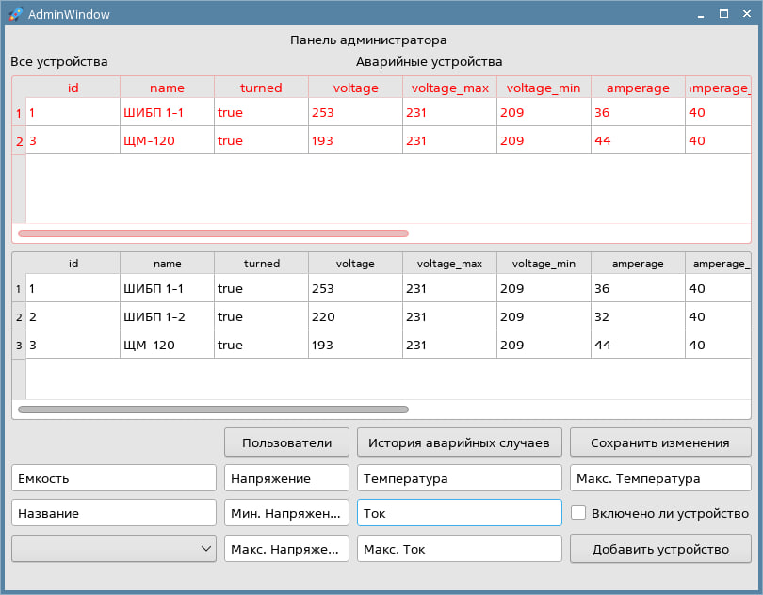

Рисунок 7 – Страница администратора

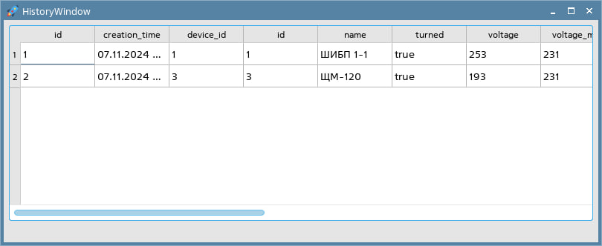

Рисунок 8 – Страница истории аварийных ситуаций

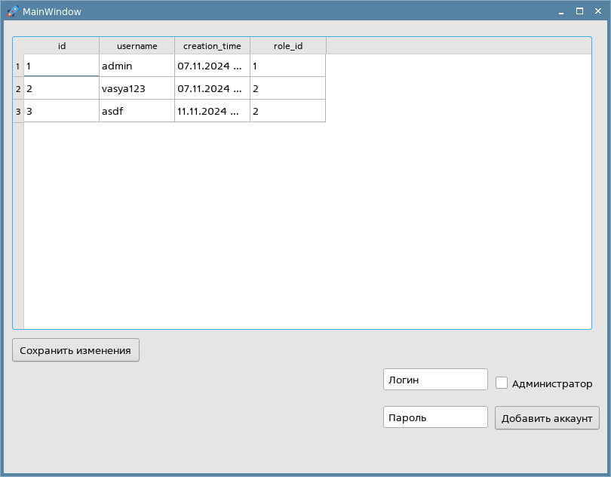

Рисунок 9 – Страница администрирования пользователей

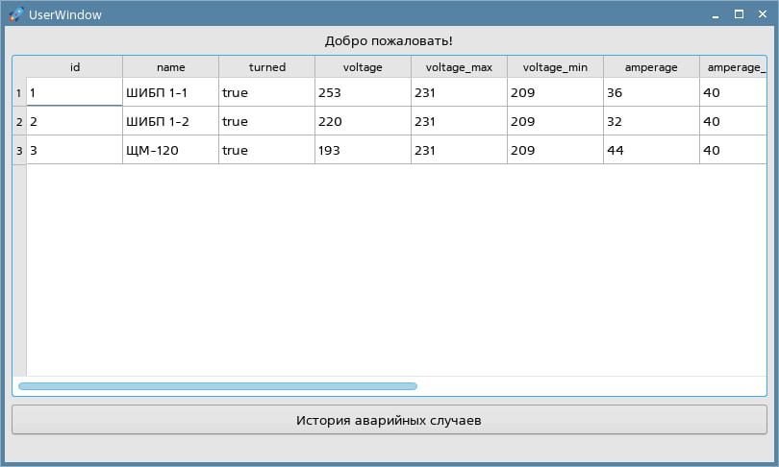

Рисунок 10 – Страница пользователя

ЗАКЛЮЧЕНИЕ

В ходе производственной практики практикант успешно освоил навыки разработки ПО, командной работы. Научился работать с техническим заданием, правильно оформлять пользовательский интерфейс и интегрировать БД в программные модули.

Практикант ознакомился с настройкой и управлением ОС Astra Linux.

Также, практикант научился работать с QT Creator на языке C++ в ходе разработки программного обеспечения.